1. 查询DTU ID，以下图为例，该DTU ID为“3”；

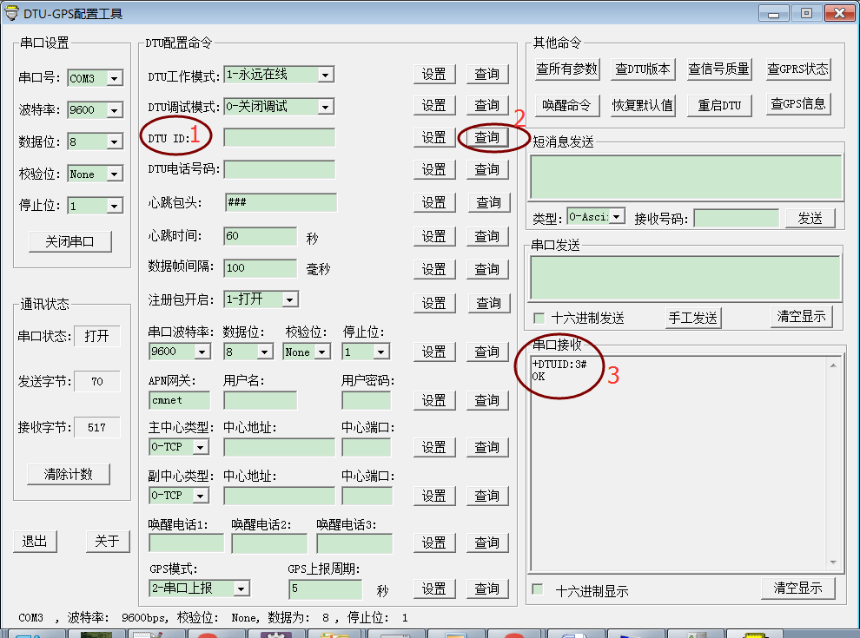

**图1**

1. 将如下六条命令行，拷贝至下图2，标志4处，点击“手动发送”。注意两点：
   1. DTU ID必须被“@”包围；
   2. 最后一行命令结尾，必须用键盘敲击下回车（不是文字“<回车>”）；

AT+OPENAT=HBTIME:120#   
AT+OPENAT=HBHEAD:#    
AT+OPENAT=DFI:1000#

AT+OPENAT=GPSID:0#

AT+OPENAT=**DTUID:@3@#**

AT+OPENAT=GPRS:0,dtu.ac-scada.com,16353#

<回车>

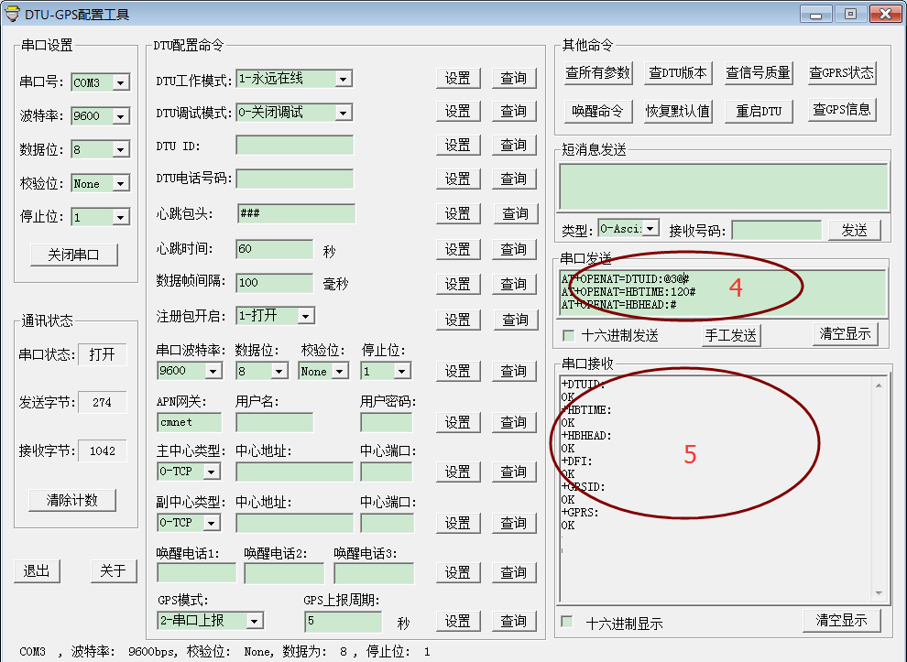

**图2**

1. 等待约两分钟左右，界面显示图2标志5处，最后一个GPRS命令设置成功；